Sledování výroby - HYDRAP

# Úkoly:

1. Umožnit dosledovatelnost příslušné tavby u výrobku
2. Sledování kalkulace za zakázku a výrobek
3. Vystavování nabídek
4. Vystavení objednávek přijatých
5. Sledování nářadí
6. Sledování jakosti výroby
7. Sledování a vykazování jednotlivých operací zaměstnanci

# Řešení:

1. Dosledovatelnost tavby

* Je potřeba zabezpečit pořizování sériových čísel-šarží u skladových položek při naskladňování materiálu. Ve skladové kartě se nastaví příslušné údaje dle obr. 1. Vzhledem k tomu, že se nedá předpokládat u všech dodavatelů existence čárových kódů doporučujeme nastavit a využívat interní čárový kód EAN128. Je možné nastavit různé formy generování čárového kódu.
* Další změnu, kterou je nutné akceptovat je pořizování konkrétních taveb při příjmu zboží.

Proti běžnému příjmu se při ukládání položky zobrazí dotaz zda evidovat výrobní čísla viz obr.1. Po odsouhlasení dotazu se zobrazí tabulku obr. 2 přes kterou je možné vstupovat sériové čísla – tavby. Zadání nové „tavby“ se provede „Ins“ nebo +. Zobrazí se vstup pro zadání tavby obr. 3. Mimo základních údajů o množství je možné zadat i popisné další údaje jako je tavba dle normy, datum tavby atd. dle požadavku uživatele – nastavení konfigurace. Samozřejmě je i zde možné využít čísla čárového kódu pro evidenci.

* Na stav jednotlivých sériových čísel – taveb je se možné kdykoliv podívat jak u příslušného pohybu obr. 4 u skladové karty obr. 5 .
* Další změna oproti původnímu zpracování se týká zapouštění zakázek pro výrobu. Vedle mzdových lístků je nyní potřeba zapouštět i materiál viz obr. 6. Tato změna způsobí vygenerování žádanek na materiál, které slouží jako podklad pro vytváření výdejek materiálu s vazbou na konkrétní zakázku.
* Nyní se odpis materiálu – výdejky na zakázku bude provádět proti vygenerované žádance viz obr. 7. Zakázku je možné vybírat přes dialog kde se zobrazují doposud ne vykryté žádanky
* V každé části pohybu je možné provádět načtení dat z externího terminálu kde běží offline aplikace pro snímání dat o příjatém nebo vydaném materiálu.
* Bude vytvořena bednová průvodka, která v sobě ponese informace o výrobku a jeho průběhu. Průvodka bude obsahovat čárové kódy o příslušných informacích, které jsou vyžadovány systémem.

Obrázek 1

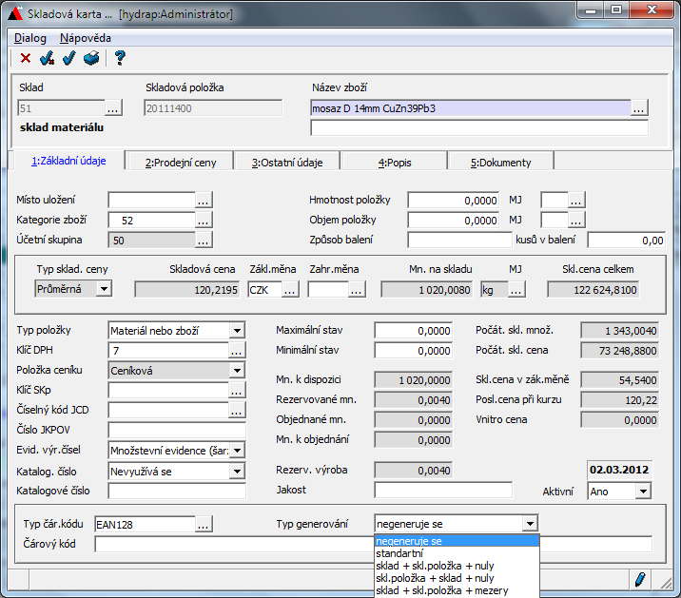

Zadání evidence šárží - taveb

Způsob generování interního čárového kódu

Zadání typu čárové kódu

Obrázek

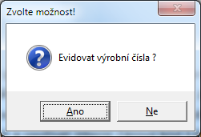

Obrázek

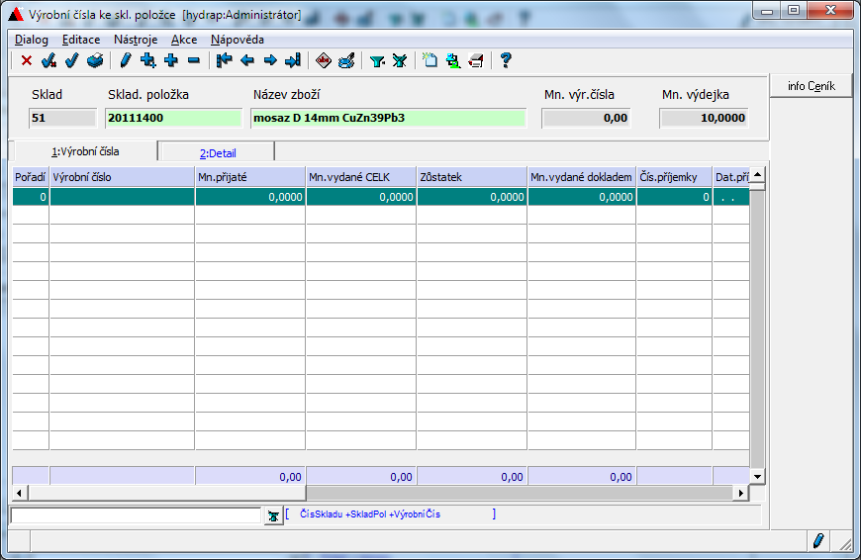

Obrázek

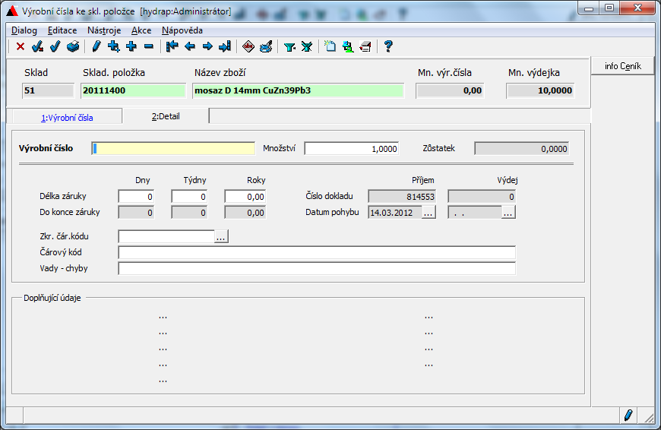

Číslo tavby

Obrázek

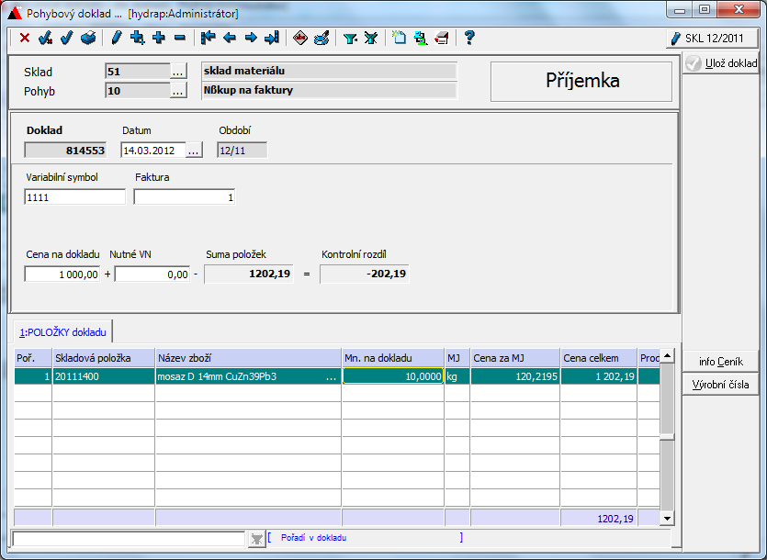

Možnost zobrazení taveb k danému pohybu (příjmu)

Obrázek

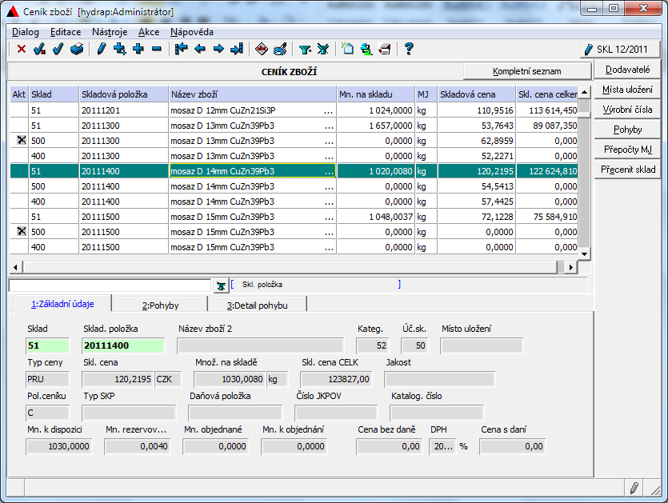

Čísla – stav taveb

Obrázek

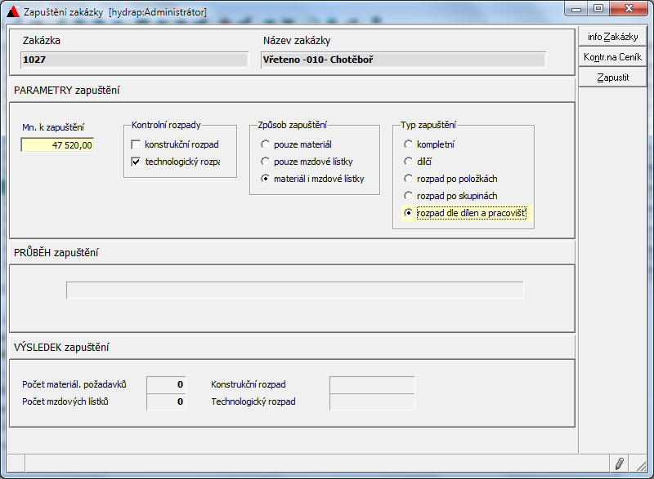

Rozdíl při zapouštění zakázky

Obrázek

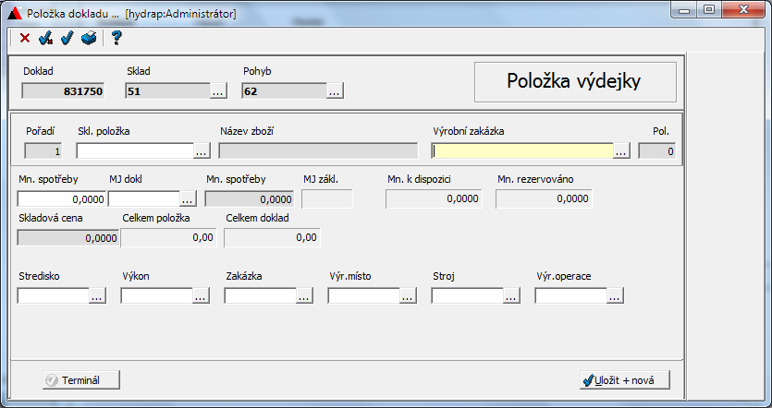

Načtení dat z terminálů

Výrobní zakázka

* Časová náročnost zpuštění dosledovatelnosti tavby ze stávajícího řešení je v rozsahu 2 týdnů a jedná se hlavně o zaškolení do příslušných činností a nastavení využívaných oblastí

1. Kalkulace zakázky a výrobku

* Tato část je plně k dispozici a je nutné pouze správně nastavit příslušné parametry kalkulace. Dle obr. 8 je potřeba nastavit strukturu režií a v kalkulační kartě nastavit příslušné typy výpočtů obr.9. Karta kalkulace dokáže hned srovnávat plánovanou cenu (nabídkovou) a proti skutečnosti.

Obrázek

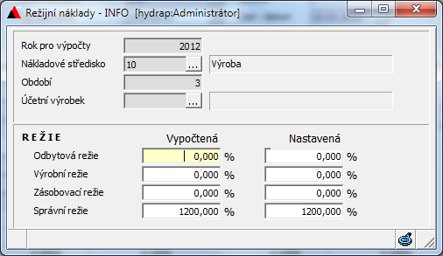

Obrázek

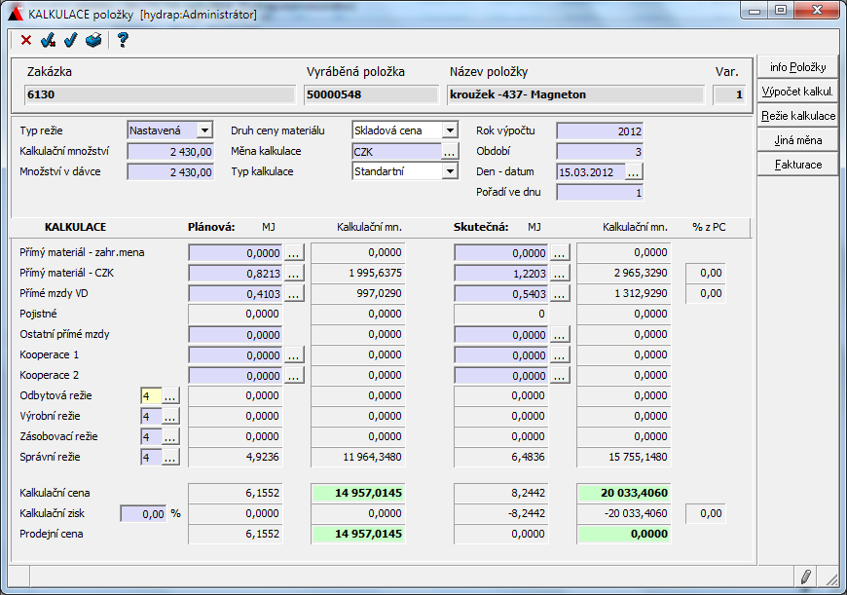

Různé způsoby výpočtů režií

1. Nabídky vystavené

* zde je pouze nutné dokončit ověření správnosti vystavování nabídek a systém může být nasazen do provozu
* časová náročnost uvedení do provozu je v řádu 5 hodin z obou stran

1. Vystavení objednávek přijatých

* Zde je pouze nutné nastavit oprávnění přístupu k objednávkám a zaškolit do vlastního vystavování objednávek
* Časová náročnost je předběžně 4 hodiny

1. Sledování nářadí

Navrhneme řešení, které bude vycházet a využívat stávající data.

* Časová náročnost je předběžně 3 dny

1. Kontrola jakosti výrobků

Navrhneme řešení, které bude vycházet a využívat stávající data.

* Časová náročnost je předběžně 3 dny

1. Vykazování vyrobních operací zaměstnanci

Navrhneme řešení, které bude vycházet a využívat stávající data.

* Časová náročnost je předběžně 4 dny